**4)**

**TEORÍA DEL PRECIO**

la teoría de los precios o microeconomía analiza la determinación de los precios relativos a bienes y servicios de consumo final, haciendo énfasis en la economía del bienestar y la asignación de recursos

Durante toda la historia los precios se han fijado por la negociación entre quienes compran y quienes venden establecer un mismo precio para todos los compradores es una idea relativamente moderna que surgió con el desarrollo de las ventas al detalle a gran escala al final del siglo XIX

Tradicionalmente el precio ha operado como principal determinante de la decisión de compra. Esto sigue siendo válido en los países más pobres, entre los [grupos](http://www.monografias.com/trabajos11/grupo/grupo.shtml) más pobres y en el caso de productos básicos uniformes Aunque factores distintos del precio se han vuelto más importantes para la [conducta](http://www.monografias.com/trabajos/conducta/conducta.shtml) del comprador en las últimas décadas, el precio sigue siendo uno de los elementos más importantes que determinan la participación de [mercado](http://www.monografias.com/trabajos13/mercado/mercado.shtml) y la [rentabilidad](http://www.monografias.com/trabajos12/rentypro/rentypro.shtml#ANALIS) de una [empresa](http://www.monografias.com/trabajos11/empre/empre.shtml).

1. La teoría Ricardina del valor. El valor correspondiente no solamente debe atenderse al trabajo invertido en hacerlo sino a sus duraciones respectivas; un instrumento duradero no transmitirá más que una parte de su valor de la mercancía, mientras otro menos durable le transferirá una porción muy grande del suyo.
2. La teoría del valor según Karl Marx. El valor de los productos en función de la cantidad de trabajo gastado en producirlos, mientras los principales agentes de la producción fueron los productores directos dueños de las mercancías creadas con su esfuerzo.
3. Teoría de costo: Costo es el efecto de los precios de los insumos de todo producto, mientras que el fenómeno económico denominado precio, es un proceso mental de los individuos que nace por la necesidad humana, concluye con el intercambio y se cuantifica a través de la relación existente entre lo entregado y lo recibido. Los diferentes tipos de costos pueden agruparse en dos categorías: costos fijos y costos variables

**Valor**, en economía, es un concepto diferente para cada una de las diversas teorías denominadas teorías del valor, que a lo largo de la historia de la economía han pretendido definirlo y medirlo. Es una magnitud con la que medir los distintos bienes económicos comparando su utilidad. La diferenciación entre utilidad total o valor de uso y valor de cambio o precio de mercado permite distinguir ambos conceptos (valor y precio).

**Valor de mercado**

El valor de mercado es el importe neto que razonablemente podría esperar recibir un oferente por el intercambio de un bien o servicio en la fecha de valoración, mediante una comercialización adecuada, y suponiendo que existe al menos un demandante con potencial económico, correctamente informado de las características del producto, y que ambos, tanto la oferta como la demanda, actúan libremente y con un objetivo específico.

**Valor de uso** En primer lugar, la mercancía es un objeto externo, una cosa que, en virtud de sus propiedades, satisface necesidades humanas de cualquier clase. La naturaleza de estas necesidades, el hecho de que tengan su origen en el estómago o en la fantasía, no cambia para nada la cuestión.

El valor de uso de un Bien está determinado por sus características específicas que permiten extinguir una Necesidad.

Para que una Mercancía tenga valor de cambio, debe tener valor de uso y además ser susceptible de Intercambio con otras mercancías. Así, el valor de cambio expresa la cantidad de un bien que puede intercambiarse por una cantidad dada de otro Bien.

Cuando este otro Bien es el Dinero, el valor de cambio es el precio.

En las economías modernas el valor de cambio de todas las mercancías se expresa en términos de Dinero, por lo que la teoría del Valor se refiere al estudio de los Precios relativos, pasando a denominarse Teoría de los Precios.

**Valor de cambio** Una determinada mercancía, por ejemplo, hamburguesas (comida), se cambia por otros artículos en las más diversas proporciones. Sin embargo, su valor de cambio permanece inmutable, ya se exprese en x betún, en pan, en oro, etc. Por lo tanto, debe tener un contenido distinto de estas diferentes expresiones.

**6)**

**¿Qué es producción?**

Proceso por medio del cual se crean los bienes económicos, haciéndolos susceptibles de satisfacer necesidades humanas, o sea incorporándoles utilidad. para obtener productos en cantidades industriales, desde su fabricación hasta obtener un número que podrá ser mayor o menor a lo estimado por la compañía y de ahí planificar mejoras para obtener mayor producción a menor costo y con una mejor calidad para incrementar ganancias a nivel del mercado

**Tipos de producción**

1**. PRODUCCIÓN CONTINUA**: Cuando hablamos de producción continua, enfocamos las situaciones de fabricación, en las cuales las instalaciones se adaptan a ciertos itinerarios y flujos de operación, que siguen una escala no afectada por interrupciones.

2. **PRODUCCIÓN INTERMITENTE**: La producción intermitente se caracteriza por el sistema productivo de “lotes” de fabricación. En este tipo de sistemas, la empresa generalmente fabrica una gran variedad de productos.

3. **PRODUCCIÓN MODULAR:** Podemos definir la producción modular como “el intento de fabricar estructuras permanentes de conjunto, a costa de hacer menos permanentes las subestructuras”.

1. **PRODUCCIÓN POR PROYECTOS**: Se puede considerar el nacimiento de un proyecto a raíz de una idea concebida acerca o alrededor del potencial de un producto o mercado.

**GRAFICA PRODUCCIÓN**

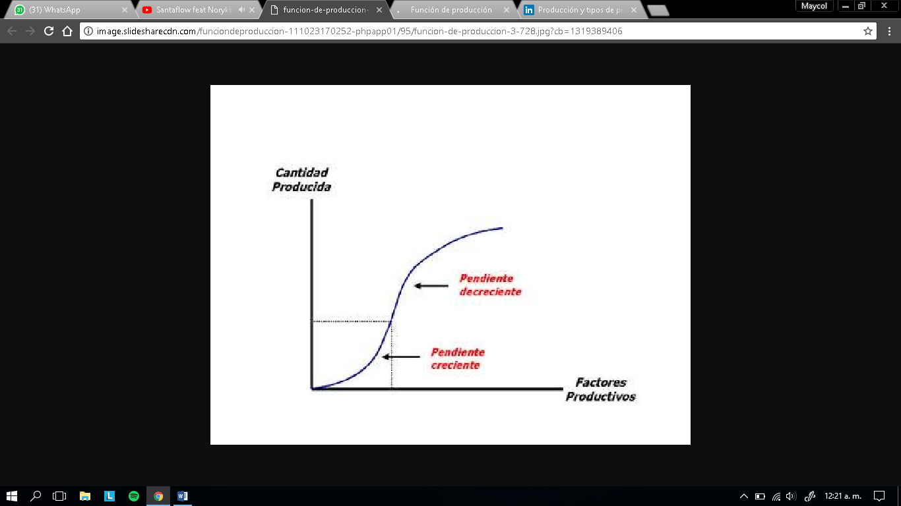

**Función de producción**

La función de producción hace referencia a la cantidad de bienes que se pueden producir como máximo teniendo una determinada cantidad de recursos.

Así construimos la función de producción:**Y= f (L,K);** que nos indica que la producción de una empresa (Y) depende de la cantidad de trabajo (L) y de la cantidad de capital (K).

La pendiente de la curva de producción es positiva pero decreciente. Positiva porque a mayor producción se necesitarán más trabajadores (hay una relación directa) y decreciente porque, aunque la producción aumente, el aumento de trabajo lo hará en un porcentaje cada vez menor.

**7)**

**RELACIÓN COSTO-PRODUCCIÓN**

La empresa es el instrumento universalmente empleado para producir y poner en manos del público la mayor parte de los servicios existentes en la economía. La empresa desarrolla su actividad en conexión con otros agentes y esta relación condiciona el cumplimiento del objetivo que motiva su existencia. Para tratar de alcanzar sus objetivos, la empresa obtiene del entorno los factores que emplea en la producción, tales como las materias primas, maquinarias y equipo, mano de obra, capital, etc.

Toda empresa al producir incurre en unos costos. Los costos de producción están en el centro de las decisiones empresariales, ya que todo incremento en los costos de producción normalmente significa una disminución de los beneficios de la empresa. De hecho, las empresas toman las decisiones sobre la producción y las ventas a la vista de los costos y los precios de venta de los bienes que lanzan al mercado.

Consideremos por un momento los diferentes tipos de factores productivos que utiliza una empresa para obtener el bien que fábrica. Algunos de estos factores los compra en el mercado en el momento en que los necesita y los incorpora totalmente al producto. El costo de estos factores es simplemente el precio que se ha pagado por ellos en el mercado, mientras que los costos de producción son el valor del conjunto de bienes y esfuerzos en que se incurren para obtener un producto terminado en las condiciones necesarias para ser entregado al sector comercial.

De esta manera general para la elaboración de las curvas de costo en corto plazo se involucran a los: costos fijos, costos variables, costos marginales. El análisis de costo y el control de estos es una función, cuyo objetivo es mantener a la empresa en una posición económica satisfactoria.

**Costos Variables:**

Los costos variables son los gastos que cambian en proporción a la actividad de una empresa. El costo variable es la suma de los costos marginales (costo de producción de unidades adicionales) en todas las unidades producidas. Así, los costos fijos y los costos variables constituyen los dos componentes del costo total.

Los costos variables se denominan a veces a nivel de unidad producida, ya que los costos varían según el número de unidades producidas.

**Ejemplos:**

* La materia prima
* Comisiones
* La mano de obra, entre otras.

**Costos Fijos:**

Los costos fijos son aquellos costos que la empresa debe pagar independientemente de su nivel de operación, es decir, produzca o no produzca debe pagarlos.

Un costo fijo es una erogación en que la empresa debe incurrir obligatoriamente, aun cuando la empresa opere a media marcha, o no lo haga, razón por la que son tan importantes en la estructura financiera de cualquier empresa.

**Ejemplos:**

* Los salarios de ejecutivos
* Los alquileres
* Los intereses
* Las primas de seguro
* La depreciación de la maquinaria y el equipo
* Las contribuciones sobre la propiedad, entre otras.

**Costos Totales:**

Es el valor total de los recursos utilizados en la producción, ya sean fijos o variables. Se calcula sumando:

**Costo total = Costo Fijo Total + Costo Variable Total**

El costo total se incrementa cuando el nivel de producción sube debido a los mayores factores variables que se utilizan.

